Actividad 33
Tema 3. RELACIONES ENTIDAD/RELACION
Modulo: Bases de datos 26/27
Alumno: Maitane Navarro
Relaciones y Tipo de Correspondencia
Representa gráficamente en el Modelo Entidad Relación las siguientes relaciones. En el diagrama Entidad Relación se deberá mostrar:
- Preguntas necesarias para obtener la cardinalidad con la correspondiente respuesta
- Cardinalidad de las entidades
- Tipo de Correspondencia o tipo de cada relación 1:1, 1:N, M:N.
Ejercicio 1
Representa el diagrama entidad relación de la base de datos COMERCIAL, a partir de los siguientes requisitos:
- Se desea almacenar información sobre los distintos artículos de la empresa: id, descripción, stock, precio.
- Los artículos se clasifican por categorías. Un artículo ha de estar asignado a una sola categoría.
- Los artículos se le asignan etiquetas. Una etiqueta puede ser asignada a varios artículos. Un artículo ha de contener al menos una etiqueta. Es posible que haya etiquetas que no estén asignadas a ningún artículo.
- Los artículos son distribuidos por los proveedores. Es posible que haya proveedores que ya no distribuyan ningún artículo.
- De cada proveedor se desea registrar id, nombre, nif, email, tel, población, nacionalidad.
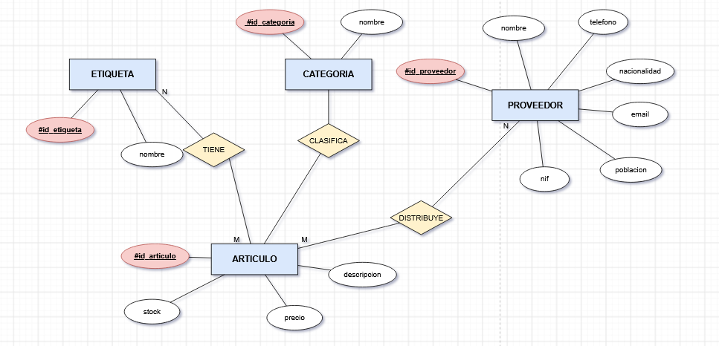
Ejercicio 2.
Se desea crear diseño conceptual de la base de datos BIBLIOTECA a partir de los siguientes requisitos:
- De cada libro se desea registrar los siguientes datos: id, título, páginas, fecha_edicion, ISBN.
- Un libro sólo puede ser escrito por un autor. Un autor sólo será si ha escrito al menos un libro. De cada autor se desea registrar. id, nombre, nacionalidad, email, dni.
- Un libro puede recoger varias temáticas. Una temática ha de estar asignada al menos un libro, y un libro tiene que tener asignada al menos una temática.
- Un libro está situado en un estante de la biblioteca, se desea saber el estante en el que se encuentra dicho libro. De cada estante se desea saber id, nombre, num_estante. Puede haber estantes vacíos. Puede ocurrir que un libro no esté situado en ningún estante.
Las entidades serán:
- LIBRO: id, título, páginas, fecha_edición, ISBN.
- AUTOR: id, nombre, nacionalidad, email, DNI.
- TEMÁTICA: id_temática y nombre (atributos propuestos, ya que no se especifican en el enunciado).
- ESTANTE: id, nombre, num_estante.
Relaciones:
- ESCRIBE: un autor escribe uno o varios libros y cada libro tiene exactamente un autor.
- TRATA: cada libro tiene una o varias temáticas y cada temática está asociada a uno o varios libros.
- SITUADO_EN: un libro puede estar en cero o un estante, y un estante puede contener cero o muchos libros.
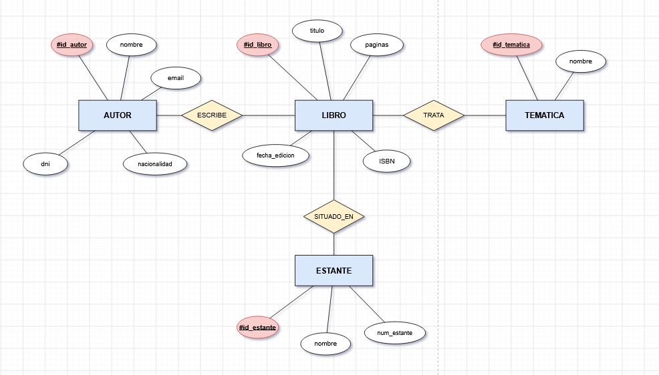
Ejercicio 3.
Se desea realizar el diagrama entidad relación para la base de datos PATRONATO, a partir de los siguientes requisitos:
- Se desea registrar todas las instalaciones deportivas de la ciudad. De cada instalación almacenar id, nombre, lugar, direccion, características, precio.
- Una instalación puede estar asociada a un sólo deporte. Se desea saber el deporte al que está asociado cada instalación.
- Para el mantenimiento de las instalaciones se dispone de una plantilla de empleados, de cada empleado se desea registrar id, nombre, nif, tel, email, categoria.
- Un empleado está asociado a unas determinadas instalaciones. Se desea saber los empleados destinados a cada instalación. Una instalación tiene que tener asociado al menos un empleado y un empleado puede que no ester asociado a ninguna instalación.
Atributos

INSTALACIÓN

id_instalacion (clave primaria)

Nombre

Lugar

Direccion

Caracteristicas

precio

DEPORTE

id_deporte (clave primaria)

nombre_deporte

EMPLEADO

id_empleado (clave primaria)

nombre

nif

tel

email

categoria
